**Laboratorio #1**

**Andree Toledo 18439**

Fecha de Entrega: 05 de febrero, 2021.

Descripción: en este laboratorio se realizarán ejercicios para reforzar los conceptos de llamadas de sistema e introducir de manera práctica el concepto de proceso. Estos ejercicios requerirán programación en C. Se explicarán algunas instrucciones y métodos de trabajo usados con C, pero se recomienda profundizar e investigar sobre el lenguaje puesto que lo seguiremos usando durante el curso. Deberá entregar todos los archivos de código que programe (con instrucciones de compilación y ejecución si es necesario), así como un documento con las respuestas a las preguntas planteadas en cada ejercicio.

Materiales: se requerirá el software VirtualBox [(https://www.virtualbox.org/)](https://www.virtualbox.org/) y la máquina virtual provista por el libro de texto llamada OS-Concepts ([http://www.os-book.com/)](http://www.os-book.com/). Puede trabajarlo todo en la versión de 32 bits (Debian “Squeeze”). Alternativamente, puede trabajar los primeros dos ejercicios en cualquier sistema Linux donde se pueda instalar strace. El último ejercicio debe ser realizado en “Squeeze”.

# Ejercicio 1 (20 puntos)

a. Escriba un programa en C (usando los programas cat, nano o gEdit) que despliegue el mensaje “*Hello World!*” y el número de identificación del proceso en el que se ejecuta el programa. Un programa ejecutable en C, como en Java, requiere la presencia de un método main. Para este ejercicio cree un método llamado main*,* sin parámetros, cuyo valor de retorno sea int. Debe incluir los encabezados <stdio.h>y <unistd.h> usando la directiva #include. Dentro del método main incluya las siguientes instrucciones:

printf(“Hello World!\n”); printf(“%d\n”, (int)getpid()); return (0);

Su programa se deberá ver así:

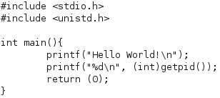

Guarde su programa con extensión .c

**Explicación:**

La directiva #include permite la importación de código. La información encerrada entre corchetes triangulares indica el nombre del encabezado a importar, el cual es buscado en ubicaciones predeterminadas (y editables) en la configuración del compilador. Es posible incluir código encerrando el nombre del encabezado entre comillas en lugar de corchetes triangulares, pero esto modifica las ubicaciones de búsqueda.

Los encabezados son archivos que convencionalmente usan la extensión .h y cuyo propósito es declarar componentes que se pueden usar en diferentes partes de un mismo programa. El principio es similar (no igual) al de una interfaz en Java. Al compilar, todos los archivos con extensión .c se convierten en unidades de compilación (también llamadas unidades de traducción), que a su vez son transformadas en código objeto (convencionalmente con la extensión .o). Los archivos con el código objeto son unidos en un mismo programa ejecutable por el *linker*, y el *linker* se encarga de buscar entre los diferentes archivos las definiciones para componentes cuyas declaraciones estén presentes (normalmente, por medio de #include) en las unidades de traducción. En este programa se incluyen los encabezados stdio.h y unistd.h, que proveen llamadas al sistema para entrada y salida; y manejo de procesos.

La función main tiene int como tipo de retorno ya que, cuando concluye un programa, el resultado es un número que indica terminación exitosa o algún error. No es necesario, sin embargo, el uso de return(0), ya que al completarse la ejecución de main exitosamente se retorna 0 automáticamente.

La función printf recibe como parámetro un *string* que puede contener especificadores de formato, denotados por un símbolo ‘%’. Si dicho *string* contiene especificadores de formato entonces se deben incluir parámetros adicionales que reemplacen, en orden, los especificadores de formato por sus valores. Lo que va después del símbolo de porcentaje debe incluir un caracter de entre varios que determinan qué será lo que se despliegue (por ejemplo, *d* para un número entero o decimal, *f* para uno de punto flotante); y puede tener varios otros modificadores que detallan cómo se despliega lo que se despliegue.

Por último, getpid es una llamada de sistema que devuelve el número del proceso que hace dicha llamada. Su resultado es un valor de tipo pid_t cuyo propósito es exclusivamente representar identificadores de procesos. Por ello *casteamos* getpid() a int, con tal de poder desplegarlo con printf.

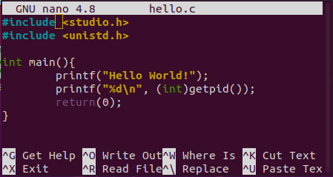

1. Ahora escriba otro programa en C con los mismos #includes que use la llamada a sistema fork y que almacene su resultado en una variable de tipo int llamada f. Luego agregue una condición que verifique si f es igual a 0. Tanto en el *if* como en el *else,* ejecute la llamada a sistema execl que sirve para ejecutar el programa dado en sus parámetros. El primer parámetro será un *string* con el nombre del ejecutable (ver inciso *c*) de nuestro primer programa y el segundo será (char*)NULL. En el *else*, antes de la ejecución de execl, despliegue nuevamente el número de proceso como lo hizo en el programa anterior. Guarde su programa con extensión .c.

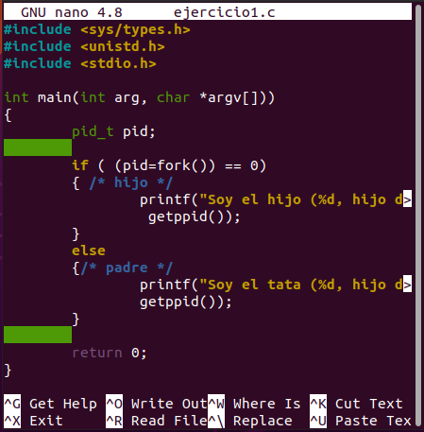

1. Finalmente compilaremos y ejecutaremos los programas. Para compilar, use la siguiente instrucción desde una terminal ubicada en el directorio donde están sus programas:

gcc –o nombredelejecutable nombredelprograma.c

* Compile el primer programa y ejecútelo varias veces. Responda: ¿por qué aparecen números diferentes cada vez?

R// Debido a que en las instrucciones no se define especifico y devuelve resultados diferentes cada vez.

* Proceda a compilar el segundo programa y ejecútelo una vez. ¿Por qué aparecen dos números distintos a pesar de que estamos ejecutando un único programa?
* R// En esta ocasión es debido a que hay un padre y un hijo del programa pasado por lo tanto devuelve dos y distintos al primero a lo que veíamos en el programa pasado.
* ¿Por qué el primer y el segundo números son iguales?

R//Debido a que es el padre y el hijo consecutivamente.

* En la terminal, ejecute el comando top (que despliega el *top* de procesos en cuanto a consumo de CPU) y note cuál es el primer proceso en la lista (con identificador 1). ¿Para qué sirve este proceso?

R//El proceso del sistema operativo principal.

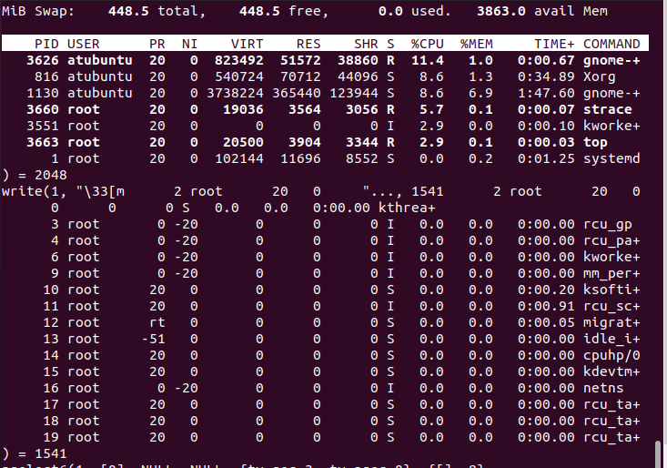

# Ejercicio 2 (30 puntos)

1. Investigue acerca de las llamadas a sistema open(), close(), read()y write().
2. Escriba un programa en C que reciba dos argumentos desde terminal (usando int argc, char* argv[]como parámetros en main). Su programa debe abrir el archivo ubicado en el directorio provisto como primer parámetro, y debe copiar todo su contenido a otro archivo ubicado en el directorio provisto como segundo parámetro.

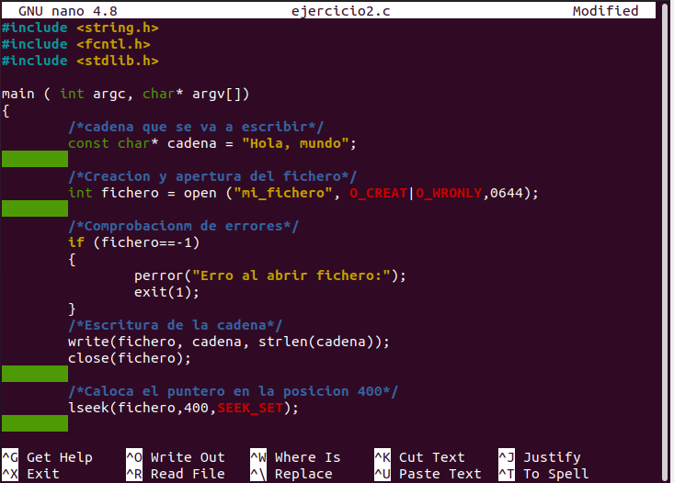

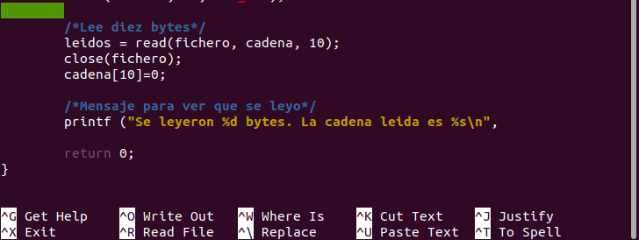

1. Instale la herramienta strace usando el siguiente comando en la terminal:

sudo apt-get install strace

**Importante**: si está usando la máquina virtual de 32 bits del libro (Debian “Squeeze”) deberá añadir repositorios al manejador de paquetes para instalar strace. Para hacerlo, diríjase en terminal al directorio /etc/apt y cree una copia del archivo sources.list llamada sources.list.old, así:

sudo cp sources.list sources.list.old

Luego abra sources.list en algún editor de texto (con sudo) y añada las siguientes líneas:

deb http://archive.debian.org/debian squeeze main deb http://archive.debian.org/debian squeeze-lts main

Al terminar, grabe sus cambios y cierre sources.list. Luego cree un archivo llamado apt.conf en el mismo directorio, que contenga lo siguiente:

Acquire::Check-Valid-Until false;

Finalmente actualice los repositorios de apt-get con la siguiente instrucción:

sudo apt-get update

Cuando esto concluya, intente instalar strace nuevamente.

d. Compile su programa y pruébelo (no olvide crear un archivo qué copiar). Luego, ejecute el siguiente comando en terminal (desde la ubicación donde esté el código objeto resultante de la compilación):

strace ./<nombre del archivo con código objeto> <nombre de archivo fuente> <nombre de archivo destino>

* Observe el resultado desplegado. ¿Por qué la primera llamada que aparece es execve?
* Ubique las llamadas de sistema realizadas por usted. ¿Qué significan los resultados (números que están luego del signo ‘=’)?
* ¿Por qué entre las llamadas realizadas por usted hay un read vacío?

R//Se debe a que acaba de leer un archivo, EOF.

* Identifique tres servicios distintos provistos por el sistema operativo en este strace. Liste y explique brevemente las llamadas a sistema que corresponden a los servicios identificados (puede incluir read, write, open o close que el sistema haga por usted, no los que usted haya producido directamente con su programa).

# 

# Ejercicio 3 (50 puntos)

En este ejercicio agregaremos una llamada de sistema al sistema operativo. Los pasos que se realizarán en este ejercicio pueden tomar bastante tiempo y tienen el potencial de arruinar nuestra máquina virtual. Se recomienda crear un *snapshot* de la máquina antes de continuar y antes de los pasos que tomen más tiempo. **Recordatorio**: use la versión de 32 bits de la máquina virtual.

1. Copie el código fuente del sistema operativo al directorio *home* del usuario *os* con los siguientes comandos en una terminal:

* 1. ~ sudo cp –a /usr/src/linux-2.6.39.4 .

1. Agregue la referencia a su nueva llamada de sistema. Primero debe abrusrir la tabla de llamadas de sistema con los siguientes comandos:

* 1. linux-2.6.39.4/arch/x86/kernel/

sudo nano syscall_table_32.S

Luego agregará su llamada de sistema a esta lista. Agregue al final del archivo lo siguiente:

|  |  |
| --- | --- |
| .long sys_mycall | /* 345 */ |

Grabe sus cambios y salga.

1. Póngale nombre al número con el que se accede a su llamada de sistema. Primero debe abrir el encabezado donde se definen las referencias numéricas para estas llamadas:

cd ../include/asm

sudo nano unistd_32.h

Luego agregará la referencia numérica. Agregue (casi al final del archivo) luego de la línea

|  |  |
| --- | --- |
| #define __NR_syncfs | 344, lo siguiente: |
| #define __NR_mycall | 345 |

Finalmente modifique el número de llamadas de sistema para que refleje la nueva cantidad. La línea #define NR_syscalls 345 deberá decir ahora:

#define NR_syscalls 346

Grabe sus cambios y salga.

1. Agregue la declaración de su llamada de sistema. Primero deberá abrir el archivo de declaraciones de llamadas a sistema con los siguientes comandos:

* 1. ~/linux-2.6.39.4/include/linux sudo nano syscalls.h

Luego agregue al final del archivo, antes del #endif, la siguiente línea:

asmlinkage long sys_mycall(int i);

Grabe sus cambios y salga.

1. Agregue un directorio para la implementación de su llamada a sistema y diríjase a él. Use las siguientes instrucciones:

sudo mkdir ~/linux-2.6.39.4/mycall

* 1. ~/linux-2.6.39.4/mycall

Cree un programa en C que tenga la definición de su función sys_mycall. Este programa debe

ser guardado con el nombre mycall.c y debe tener la directiva #include

<linux/linkage.h>. Su función debe estar definida de la siguiente manera:

asmlinkage long sys_mycall(int i){

return i+10;

}

Reemplace 10 por un número de su preferencia. En el mismo directorio creará un *Makefile* para compilar su definición. Cree un nuevo archivo, llamado *Makefile*, y agregue a él la siguiente línea:

obj-y := mycall.o

Grabe sus cambios y salga.

1. Agregue su directorio al *Makefile* con el que se compilará el *kernel*. Primero debe abrir dicho *Makefile* usando las siguientes instrucciones:

* 1. ~/linux-2.6.39.4

sudo nano Makefile

Luego presione Ctrl+W para buscar texto e ingrese core-y. Repita este paso para encontrar la siguiente línea:

core-y += kernel/ mm/ fs/ ipc/ security/ crypto/ block/

Agregue, al final de esta línea, “ mycall/” (nótese el espacio precedente). Grabe sus cambios y salga.

1. Ahora debe recompilar el *kernel* e instalarlo. Para ello primero debe crear el archivo de configuración que detallará las características que deberá poseer el *kernel* compilado. Primero ejecute los siguientes comandos:

sudo make clean

sudo make menuconfig

Esto abrirá un menú con muchas opciones, todas preconfiguradas a algún valor. Presione Exit, y cuando se le pregunte si desea grabar su configuración responda Yes. Al concluir esto deberá compilar el *kernel* con el siguiente comando:

sudo make

Esto tomará un buen tiempo en completarse. Vaya a tomarse un su café; chequee cada quince minutos. Cuando haya terminado será necesario compilar los módulos del *kernel*. Para ello ejecute el siguiente comando:

sudo make modules

Esto también tomará un tiempo. Cuando haya terminado procederemos a la instalación. Ejecute los siguientes comandos:

sudo make modules_install sudo make install

El primero instalará los módulos copiando los archivos necesarios al directorio /lib/2.6.39.4. El segundo instalará el nuevo *kernel* creando un archivo en /boot llamado vmlinuz-2.6.39.4.

Habiendo concluido estos pasos es necesario crear un sistema de archivos para que el nuevo *kernel* pueda iniciar (más acerca de esto a lo largo del curso). Esto lo realizará con el siguiente comando:

sudo update-initramfs –c –k 2.6.39.4

La opción –c provoca la creación del sistema de archivos y la opción –k especifica la versión del *kernel* para la cual se crea. Esto deberá agregar el archivo initrd.img-2.6.39.4 al directorio /boot. Finalmente actualizará GRUB. GRUB es el programa que se encarga de cargar el sistema operativo (*bootstrap loader*), y su actualización detectará la existencia de un nuevo *kernel* que podremos elegir al iniciar la máquina virtual. Para ello ejecute el siguiente comando:

sudo update-grub

Luego de esto reinicie el sistema (la máquina virtual).

h. Si todo salió bien, al iniciar deberá ver un menú con cuatro opciones, una de las cuales es nuestro *kernel* versión 2.6.39.4. Elija esa opción pulsando *Enter*. El sistema operativo deberá iniciar como si nada; proceda a abrir una terminal. Ahora creará un programa en C para probar su llamada a sistema. Su programa debe #incluir los encabezados stdio.h y sys/syscall.h, y tendrá un main sin parámetros con las siguientes instrucciones:

int x = syscall(345, 15);

printf(“%d\n”, x);

Compile y ejecute su programa. Si se despliega la suma de 15 con el número que usted haya dejado en la llamada a sistema, ha agregado exitosamente su propia llamada de sistema. **Nota**: puede revisar que el sistema operativo cuente con la llamada sys_mycall usando el siguiente comando en la terminal:

cat /proc/kallsyms | grep mycall

También puede verificar que su código esté siendo ejecutado por el *kernel* realizando un strace sobre su programa de prueba.

Sistemas Operativos

Docentes: Erick Pineda; Tomás Gálvez

Semestre I, 2021

* Incluya entre sus respuestas una captura de pantalla con el resultado de la ejecución de su llamada a sistema.

